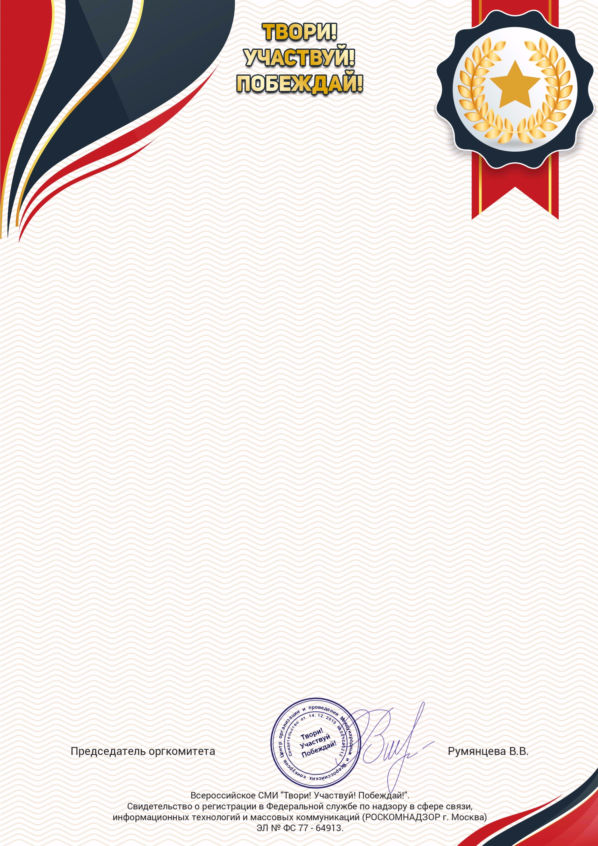

*Центр организации и проведения Международных*

*и Всероссийских конкурсов*

*г. Москва*

Свидетельство

Настоящим подтверждается, что

Мехралиева Эльза Зульфугаровна

Воспитатель

МБДОУ №26 "Золотая рыбка"

ХМАО Югра ,город Сургут

опубликовал(а) во Всероссийском СМИ

**ТВОРИ! УЧАСТВУЙ! ПОБЕЖДАЙ!**

авторский материал

"Современные игровые технологии в развитии

речевой активности дошкольников."

Дата публикации: 16.08.2022

Ссылка на публикацию

:

http://konkurs2016.ru/publikacii/doskolnoe/sovremennye-igrovye-tehnologii-v-razvitii-recevoj-aktivnosti

-

doskolnikov

Данная работа прошла экспертную редакционную оценку

и получила положительное заключение оргкомитета

официального сайта "Твори! Участвуй! Побеждай!"